**Relatório Final do Projeto - Jogo da Vida em C**

**Memebros do Grupo:**

**Alice de Olveira Duarte**

**Bruno dos Santos Torres Novo**

**Caio Pereira Guimarães**

**João Pedro do Carmo Ribeiro**

***1 – Menu Principal***

Quando o jogador abrir o jogo ele é apresentado inicialmente com o menu principal do jogo. Lá ele será apresentado para diversas opções cada uma com uma opção funcional.

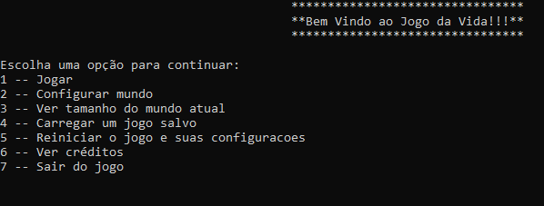

A **primeira** opção irá levar para o jogo.

A **segunda** opção irá possibilitar o jogador configurar o tamanho do mapa/matriz tornando assim o jogo totalmente personalizado.

A **terceira** opção permite que o usuário veja calmamente o tamanho que foi inserido casado ele tenha esquecido

A **quarta** opção permite que o jogador carregue um jogo que já tenha sido salvo anteriormente em um jogo que tenha sido iniciado anteriormente.

A **quinta** opção permite que o jogador reinicie totalmente o jogo em suas configurações setadas anteriormente

A **sexta** opção permite que o usuário que o jogador visualize os criadores, local e conteúdo do programa.

Por fim, a **sétima** opção permite que o usuário finalize e saia do jogo

**1.1 – Jogar**

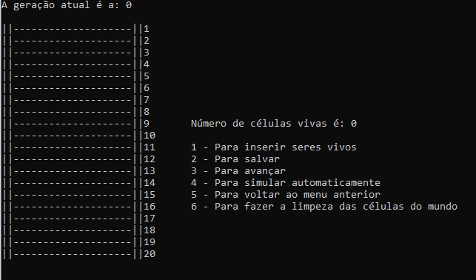

Nesta seção podemos visualizar o número da geração atual, o mapa, o número de células vivas e os menus internos do jogo.

A **primeira** opção permite que o jogador insira algum tipo de padrão de ser vivo já criado ou que cada ser vivo seja inserido manualmente de acordo com a posição que ele desejar

A **segunda** opção permite que o jogador salve um jogo para que ele possa ser retomado posteriormente ou até mesmo em outra execução, pois o arquivo fica salvo em um arquivo .txt

A **terceira** opção permite que o jogo avance manualmente geração a geração para que o jogo consiga ter continuidade

A **quarta** opção permite que o jogador simule automaticamente um número X de gerações (pode ser determinado pelo jogador) em um tempo Y (também pode ser determinado pelo jogador)

A **quinta** opção permite que o jogador volte para o menu principal do jogo

Por fim, a **sexta** opção permite que todo o mapa do jogo seja limpo por completo permitindo assim que o jogador recomece as gerações sem precisar reiniciar totalmente o jogo

**1.2 – Configurações**

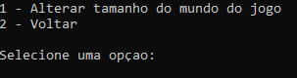

Aqui o jogador poderá inserir um novo tamanho de mapa para o jogo dele permitindo assim uma maior dinamicidade do jogo evitando que ele se torne algo repetitivo, criando assim uma maior dificuldade.

**1.3 – Visualizar Tamanho Atual**

Aqui o jogador poderá visualizar qual o tamanho que ele inseriu anteriormente para um novo jogo que possa vir a ser criado. Permitindo assim que ele obtenha maior conforto durante a seu período jogando.

**1.4 – Carregar Jogo Salvo**

Aqui o jogador poderá carregar um jogo que ele tenha jogado anteriormente a fim de criar uma possibilidade de resumir um jogo que foi encerrado anteriormente por qualquer motivo que o usuário posa ter. Isto torna o jogo muito mais interativo e permite que o jogador fique mais tranquilo e retorne/use constantemente o nosso jogo por saber que se ele precisar, quando voltar terá o jogo dele ali totalmente salvo e pronto para ser resumido exatamente como ele deixou anteriormente.

**1.5 – Reiniciar Jogo**

Aqui o jogador terá a possibilidade de reiniciar todas as configurações do jogo para o padrão, criando assim um shortcut para ele e agilizando diversos processos, aumentando assim a dinamicidade do jogo e seus componentes

**1.6 – Créditos**

Aqui o usuário poderá visualizar quem são os responsáveis pela criação deste jogo, mentores e local de desenvolvimento. Além de um pequeno agradecimento ao final

**1.7 – Sair do Jogo**

Por fim, caso o jogador desejar parar de jogar, ele poderá vir até este menu e finalizar o jogo. Antes ele será perguntado se realmente deseja tomar esta ação para evitar que ele saia do jogo acidentalmente e retorne ao jogo somente se ele executar totalmente o programa novamente